广州城投综合能源投资经营管理有限公司
2025年冬季冷站检修工程之2#、4#冷站膨胀水箱钢支架除锈防腐工程竞选文件
- 项目基本情况
- 项目名称：2025年冬季冷站检修工程之2#、4#冷站膨胀水箱钢支架除锈防腐工程
- 项目地点：广州大学城
- 采购限价：70000元 （投标报价超过采购限价为无效投标）
- 项目概况： 本项目采购2025年冬季冷站检修工程之2#、4#冷站膨胀水箱钢支架除锈防腐工程。具体详见竞选文件第三点及附件3。
注：本文件中甲方特指采购人，乙方特指中标单位。
- 合格投标人资格要求
- 投标单位必须是具有独立承担民事责任能力的在中华人民共和国境内注册的法人或其他组织，提供营业执照或法人证书的盖章扫描件证明，且在有效期内。
- 投标人未被列入国家企业信用信息公示系统（www.gsxt.gov.cn)中严重违法失信企业名单，且未被列入“信用中国”网站（www.creditchina.gov.cn）失信被执行人名单（附查询结果截图并打印页面加盖公章）。
- 投标人没有处于被责令停业或破产状态，且资产未被重组、接管和冻结，声明在投标活动中3年内没有重大违法活动和涉嫌违规行为（附投标声明函）。
- 投标人应具备以下任一资质：
- 建筑机电安装工程专业承包三级或以上资质；
- 钢结构工程专业承包三级或以上资质。
- 投标人近3年内具有类似业绩证明，提供合同关键页复印件，包括但不限于项目名称、金额及实施内容、合同盖章、签订日期，加盖单位公章。
- 不接受联合体报价。
三、项目采购内容
1、本项目2#、4#冷站膨胀水箱钢结构支架已经使用近20年，部分钢构件及其连接节点部位出现不同程度锈蚀，经专业机构初步评估，部分构件安全性及使用性不满足规范要求，需采取结构补强、构件更换、除防锈等措施。水箱钢结构支架外形尺寸约长3m宽3m高6米，位于冷站25.6m高屋面上。
2、本项目2#、4#冷站膨胀水箱钢结构支架整体除锈防腐（含爬梯、平台走道栏杆、水箱的管道阀门等，不含水箱），水箱底部增加10#槽钢支撑梁，个别锈蚀严重钢构节点加固。4#站支架增加爬梯，部分平台走道板拆除。
3、乙方应负责对节点加固及水箱底部增加槽钢做法深化设计。
以上具体实施要求详见附件3。
- 工程量及材料说明
1、以下工程量仅作参考，本项目由投标人包工包料（注明甲供材料除外），投标人勘踏现场后，应根据下表及结合现场实际情况综合考虑再进行报价。
主要工程量清单
序号 | 项目名称 | 项目特征 | 计量单位 | 工程量 | 备注
 | 2#站
1 | 钢结构打磨除锈 | 钢结构整体打磨除锈，动力工具打磨除锈，除锈级别 St2  除去金属表面上的油漆、锈皮、松疏氧化皮、浮锈等杂物 | m2 | 152
2 | 钢结构防腐 | 环氧底漆2遍 + 环氧云铁中间漆1遍+丙烯酸聚氨酯面漆2遍 | m2 | 152
3 | 槽钢安装 | 10#镀锌槽钢安装，焊接，含连接件  位于水箱底部，距地面高度约6m  表面刷防腐漆 | m | 24
4 | 节点加固 | 个别钢构节点锈蚀严重，需加固，加固方式焊接补强或增加加固件 | 项 | 1
5 | 脚手架 | 搭设施工用钢管脚手架  水箱钢支架外形尺寸约长3m宽3m高6米  含墙面水管脚手架 | 项 | 1
 | 4#站
6 | 钢结构打磨除锈 | 动力工具打磨除锈，级别 St2  除去金属表面上的油漆、锈皮、松疏氧化皮、浮锈等杂物 | m2 | 168
7 | 钢结构防腐 | 环氧底漆2遍 + 环氧云铁中间漆1遍+丙烯酸聚氨酯面漆2遍 | m2 | 168
8 | 槽钢安装 | 10#镀锌槽钢安装，焊接，含连接件  位于水箱底部，距地面高度约6m  表面刷防腐漆 | m | 24
9 | 节点加固 | 个别钢构节点锈蚀严重，需加固，加固方式焊接补强或增加加固件 | 项 | 1
10 | 钢爬梯 | 新增钢爬梯，高度约6m，样式参照现有  表面刷防腐漆 | 个 | 1
11 | 走道拆除 | 6m平台走道及栏杆拆除  保留的走道端头增加栏杆 | m | 8
12 | 地梁除锈 | 柱脚地梁包裹的水泥砂浆清理，钢结构打磨除锈，刷防腐漆，防水砂浆包裹  12#槽钢地梁 | m | 11
13 | 脚手架 | 搭设施工用钢管脚手架  水箱钢支架外形尺寸约长3m宽3m高6米  含墙面水管脚手架 | 项 | 1
备注： 工程量清单报价时建议按上述表格人工、材料分开单列报价。
- 材料要求及说明
该工程由施工单位包工包料完成，施工单位提供的主要材料规格需满足如下的要求（所有材料需经我司人员核查后方可使用）
- 油漆参考品牌：电视塔、五羊、嘉宝莉、美涂士、三棵树、菊花牌。
- 油漆颜色由业主定，施工单位提供样板或色卡。
- 乙方采购的主材，须提供厂家合格证、检验证明、发货单、货运单、订货合同等证明文件，材料到达现场应通知甲方项目负责人现场检查查验，确认合格后方可安装使用。
四、项目工期、验收标准及质保期限
1、本项目总工期为30天（含节假日，连续计算），开工日期以甲方通知为准。
2、工程验收标准及方式
（1）工程验收标准：《建筑工程施工质量验收统一标准》（GB50300-2013）、《建筑钢结构防腐蚀技术规程》（JGJ/T251-2011）、《钢结构工程施工质量验收标准》GB 50205-2020以及国家和行业相关的其他质量标准。
（2）质量要求
- 油漆涂装按自上而下，先里后外的顺序进行，涂装时应精心操作，涂层均匀一致，不允许有针孔、气泡、裂纹、脱落、流挂、漏涂等缺陷，要求面漆均匀、光亮、完整。涂装时就做好防护，不得污染周边设施。
- 涂料、涂装遍数和涂层厚度应符合规范要求，涂层干漆膜总厚度不应小于 200μm，每次涂装应在前一层涂膜实干后进行。
- 钢结构除锈防腐施工环境要求：温度宜为5℃-35℃，相对湿度须小于85％，露点温度3℃以上。大风、雨、雪、雾和较大风尘天气环境，杜绝施工。
- 除锈及每遍油漆涂装后，必须经甲方检查合格，才可进行下一道工序。
- 拆下来的钢构件由施工单位负责运至甲方仓库。
- 包建筑垃圾外运，完工后场地清理。
（3）工程验收方式
- 施工单位在完工后，须提前3天提交工程验收进度计划给采购人，以便采购人组织相关人员对项目进行验收。
- 经采购人组织相关人员进行验收合格后，签发验收合格证明文件。
- 施工单位必须将产品所有资料（如有，包括但不限于设备检验合格证书、3C认证证书等）提交采购人，同时将与项目有关的竣工资料一式两份一起提交给采购人。
- 来料验收、过程验收及竣工验收。
- 质保期及质保期内需履行的特殊义务：1年，从竣工验收开始计算。
五、项目费用及支付方式
  - 本工程采用综合单价包干，包工、包料、包工期、包质量、包安全、包安全文明施工、包验收、包调试、包结算、包资料整理、包综合治理、包风险、包利润和管理费等完成本项目的全部费用。本项目的总价即投标总价应包括投标人完成本项目（如果中标）约定所有工作内容，提供完整的咨询服务成果所必须的全部费用和投标人应承担的一切税费及后续服务等中标人完成本项目内容所需的全部费用。投标人认为完成本项目需要发生的其他相关服务等，采购人无需就本项目项下委托事项向中标人支付上述费用之外的任何其他费用。
  - 付款方式
在本合同履行期内，若国家税费调整，合同含税金额按国家规定税率作出相应调整，乙方每次申请付款应按照合同内容开具相应税率的合法有效的增值税专用发票。每次付款前乙方开具符合国家税务规定的等额合格的增值税专用发票给甲方。乙方晚于付款期限提供的，甲方付款期限相应顺延。
合同付款按完成进度支付，具体为：
- 合同签订并进场后，甲方收到乙方请款资料后15个工作日内支付暂定合同总价20%的预付款；
- 项目全部完工并竣工验收合格并按甲方要求完成合同结算手续后，甲方收到乙方请款资料后15个工作日内支付工程款至合同结算总造价的97%；
- 质保期期满且乙方质保期义务按要求履行完毕后，甲方收到乙方请款资料后15个工作日内付清余款（不计利息）。
每次付款前乙方开具符合国家税务规定的等额合格的增值税专用发票给甲方。乙方晚于付款期限提供的，甲方付款期限相应顺延。
六、投标文件格式
根据采购人要求的投标文件格式，进行密封报价（盖章）。投标文件应包含以下内容：
- 价格文件（见附件1格式1，加盖公章）
- 报价一览表
- 报价明细表：采用工程量清单计价，按本竞选文件所附工程量清单和乙供主要材料清单报价，并以此作为结算依据，包括但不限于工程量清单和乙供主要材料清单各项目单价及综合总报价，并注明未含税总价、税率和含税总价。
- 商务部分
1.有效的企业工商营业执照、企业法人组织机构代码证书、税务登记证书（或三证合一）；
2.投标人未被列入国家企业信用信息公示系统（www.gsxt.gov.cn)中严重违法失信企业名单，且未被列入“信用中国”网站（www.creditchina.gov.cn）失信被执行人名单（附查询结果截图并打印页面加盖公章）；
3.投标人没有处于被责令停业或破产状态，且资产未被重组、接管和冻结，声明在投标活动中3年内没有重大违法活动和涉嫌违规行为（附投标声明函，见附件2格式4）；
4.供应商调查表（见附件2格式3）；
5.法定代表人证明书、法定代表人授权委托书原件（见附件2格式2）；
6.投标人应具备投标人应具备以下任一资质：（1）建筑机电安装工程专业承包三级或以上资质；（2）钢结构工程专业承包三级或以上资质；
7.投标人近3年内具有类似业绩证明，提供合同关键页复印件，包括但不限于项目名称、金额及实施内容、合同盖章、签订日期，加盖单位公章
8.本工程拟派项目负责人简历表（包括姓名、部门和职务、所学专业和毕业院校名称及毕业时间、主要资历、经验及承担过的类似项目，获得认证资质证书及复印件）见附件2格式5）。
9.有效的安全生产许可证；专职安全员必须具有有效的安全生产考核合格证（C类）或建筑施工企业专职安全生产管理人员安全生产考核合格证书（C3）。
10.投标人认为有必要的其他资质等材料复印件。
（三）技术部分（格式自定，加盖公章）
施工方案：施工单位应充分了解现场条件，并针对本项目制定切实可行的施工方案，包括但不限于：
- 总体实施方案；
- 实施进度计划和工期承诺书；
- 确保实施进度的技术和组织措施；
- 确保安全文明施工的技术和组织措施；
- 投入的机械设备；
- 投标人认为其它需要说明的文字。
七、勘踏现场
投标人有必要勘踏现场，充分了解清楚施工现场的环境和要求，以便投标人获取那些须投标人自己负责的有关编制投标文件和签署合同所涉及现场所有的资料。一旦中标，这种考察即被认为其结果已在中标文件中得到充分反映。考察现场的费用由投标人自己承担，如因对现场不了解导致报价的失误，由投标人承担。勘踏现场时间：2026年3 月12日14时30分，集中地点：广州市番禺区大学城明志街1号信息枢纽楼一楼西门。勘踏现场联系人工程部贺工，联系电话：13631328467。投标人未在规定时间勘踏现场的，采购人不再另行组织，由投标人自行前往勘踏。
八、特别注意
1、本项目公告未明确事项，按采购文件执行。供应商响应报价即为认同本项目所有文件中的约定，本项目报价文件为采购方免费提供，无论成交与否，均默认授权由采购方自行处理，不作退回。
2、供应商之间不得与同一个第三人存在关联关系，如存在关联关系，则投标无效。如果发现供应商存在围标、串标等违法情形，将列入采购黑名单，不得参与采购人的采购项目。
3、采购项目若存在项目调整或计划变动，采购人有权单方面终止采购。
九、评标方法及成交确认
1、本项目采用经评审的最低价评标法，投标人在通过投标人资格审查和投标文件有效性审查（见附件2）后，各投标人按价格由低至高低的顺序依次排列，排名第一为第一中标候选人。采购人对中标人实行信用评价管理，中标后采购人将中标人纳入供应商管理系统，按项目对中标人的合同履约行为进行考核，具体按采购人供应商管理办法进行。
2、采购人不对未成交人就评标过程以及未能成交原因作出任何解释。未成交人不得向评标委员会组成人员或其他有关人员索问评标过程的情况和材料。
3、响应文件存在含义不清、针对同一事项前后表述不一致、明显文字或计算错误的，评审小组可以要求供应商进行澄清、说明和补正，澄清、说明和补正不得超出响应文件的范围或改变响应文件的实质性内容，超出部分不作为评审小组相应评审的依据或否决其响应。
4、成交方式：收到我司通知单位为成交单位，无收到通知单位为未成交单位。
十、递交投标文件
1、投标文件递交截止时间：2026年3月17日北京时间15时00分前。以密封的形式提供投标文件到：广州市番禺区大学城明志街1号信息枢纽楼前台。投标文件信封或外包装上应当注明采购项目名称、投标人名称和“在（竞选文件中规定的开标日期）之前不得启封”的字样，封口处应加盖投标人印章。采购人接受现场递交或邮寄两种方式。采用邮寄方式的，应在邮寄外包装袋上注明“2025年冬季冷站检修工程之2#、4#冷站膨胀水箱钢支架除锈防腐工程投标文件”字样。电子版可随纸质文件一同投递，投标供应商递交投标文件后，请联系采购人确认。
2、投标文件逾期递交、未送达指定地点的、或未按要求密封的，采购人有权不予受理。
十一、公开发布
本竞选文件在广州城投综合能源投资经营管理有限公司网站（网址：https://www.gzuci.com/）广州国企阳光采购信息发布平台（http://ygcg.gzggzy.cn/）同时发布。本竞选文件在各媒体发布的文本如有不同之处，以在广州城投综合能源投资经营管理有限公司网站发布的文本为准。
十二、采购人地址和联系方式
采购单位：广州城投综合能源投资经营管理有限公司
联系地址：广州市番禺区大学城明志街1号信息枢纽楼9楼
联系人：王小姐
联系电话：13570707745
附件1：投标文件目录及格式要求
附件2：评审方法
附件3: 采购需求书
采购人：广州城投综合能源投资经营管理有限公司
2026年3月10日
附件1：投标文件目录及格式要求
投标单位参照竞选文件的要求编制带有目录和页码并装订成册的投标文件。
目 录
序号 | 内容 | 是否提交 | 页码范围 | 备注
一 | 报价文件
1.1 | 报价一览表（见格式1）
1.2 | 报价明细（格式自拟）
二 | 商务文件
2.1 | 供应商营业执照复印件
2.2 | 法定代表人证明及授权书(格式2)
2.3 | 供应商调查表(格式3)
2.4 | 投标人国家企业信用信息公示系统及“信用中国”网站查询结果附查询结果截图
2.5 | 投标单位声明函(格式4)
2.6 | 投标人应具备投标人应具备以下任一资质：（1）建筑机电安装工程专业承包三级或以上资质；（2）钢结构工程专业承包三级或以上资质
2.7 | 类似项目业绩复印件
2.8 | 拟投入本项目的项目负责人情况表(格式5)
2.9 | 有效的安全生产许可证及专职安全员证书
2.10 | 供应商认为需要提交的其他资料
三 | 技术方案文件

一、报价文件
1.1格式1.报价一览表
投标价（单位：人民币元）
序号 | 项目名称 | 2025年冬季冷站检修工程之2#、4#冷站膨胀水箱钢支架除锈防腐工程
1 | 投标总价（备注：本次报价最高限价为￥70000元人民币（含税），等于或高于最高限价的报价均作无效报价处理。） | 大写：人民币 元（不含税），小写：  税率： %（增值税专用发票）  大写：人民币 元（含税），小写：
2 | 工期要求
3 | 质保期
4 | 拟委派的项目负责人 | 姓名
4 | 拟委派的项目负责人 | 技术职称
4 | 拟委派的项目负责人 | 联系电话
注：（1）投标总价为人民币报价。
（2）投标总价是所有需采购人支付的本次项目采购的金额总数，应包括竞选文件要求的全部内容，投标人完成本项目（如果中标）所必须的所有成本费用和投标人应承担的一切税费，包括但不限于全部人工费、材料、设备、工具、机具、安装运输、规费、措施费、合理利润、管理费、税费等及清理现场的费用、合同实施过程中应预见和不可预见的费用等等。
（3）若用小写表示的金额和用大写表示的金额不一致，以大写表示的金额为准。
投标人名称（盖章） 日期： 年 月 日

1.2 报价明细（格式自拟）

二、商务文件
2.1供应商营业执照复印件

2.2 格式2.法定代表人/负责人证明或授权委托书
2.2.1法定代表人/负责人证明格式
法定代表人身份证明书
在我单位任 职务，是我单位法定代表人，身份证号为 ，特此证明。

（单位盖章）

日期：2026年 月 日
单位通信地址：

邮政编码： 单位联系电话：

附：法人代表身份证正反面或其他身份证明材料复印件
供应商： (盖单位章)
日 期： 年 月 日
身份证复印件（人像面） | 身份证复印件（国徽面）
注：法定代表人/负责人证明书亦可采用工商行政管理局统一制订的格式。
2.2.2 法人授权委托书
法定代表人授权委托证明书

兹授权（委托代理人姓名）为我方委托代理人，其权限是：办理 广州城投综合能源投资经营管理有限公司组织的“ 2025年冬季冷站检修工程之2#、4#冷站膨胀水箱钢支架除锈防腐工程”的投标和合同执行，以我方的名义处理一切与之有关的事宜。
本授权书自年月日签章之日起生效，特此声明。
附：代理人性别： 年龄： 职务：
身份证号码：
（营业执照等）注册号码：
企业类型：
经营范围：
附：被授权人有效身份证正反面或其他身份证明材料复印
（单位盖章）：
法定代表人（签字或盖章）：
被授权人（签字或盖章）：
日期： 2026年 月 日
说明：法定代表人亲自办理投标事宜的，无需提交本证明书。
身份证复印件（人像面） | 身份证复印件（国徽面）

注：法人授权委托书亦可采用工商行政管理局统一制订的格式。

2.3格式3 供应商调查表
项目名称：2025年冬季冷站检修工程之2#、4#冷站膨胀水箱钢支架除锈防腐工程
供应商名称 |  |  |  |  |  |  | 法人代表
详细地址 |  |  |  |  |  |  | 邮 编
成立日期 |  |  |  | 营业执照号码 |  |  | 发证机构
固定电话号码 |  |  |  | 传真号码 |  |  | 注册资金
公司类型 |  |  |  |  |  | 机构性质
项目联系人 |  |  |  |  |  | 联系电话
经营范围
序号 | 资质证书（认证项目）名称 |  |  |  |  |  | 发证机关
1
2
3
主要服务行业 |  |  |  |  | 主要客户
近三年类似业绩
序号 | 服务单位 |  |  |  | 项目内容
1
2
3
注：供应商应按供应商须知的要求提供主体资格证明材料及相关资质证明材料。（相关证明文件附后）
供应商名称（加盖公章）：
2.4 投标人未被列入国家企业信用信息公示系统（www.gsxt.gov.cn)中严重违法失信企业名单，且未被列入“信用中国”网站（www.creditchina.gov.cn）失信被执行人名单（附查询结果截图并打印页面加盖公章）
截图示例：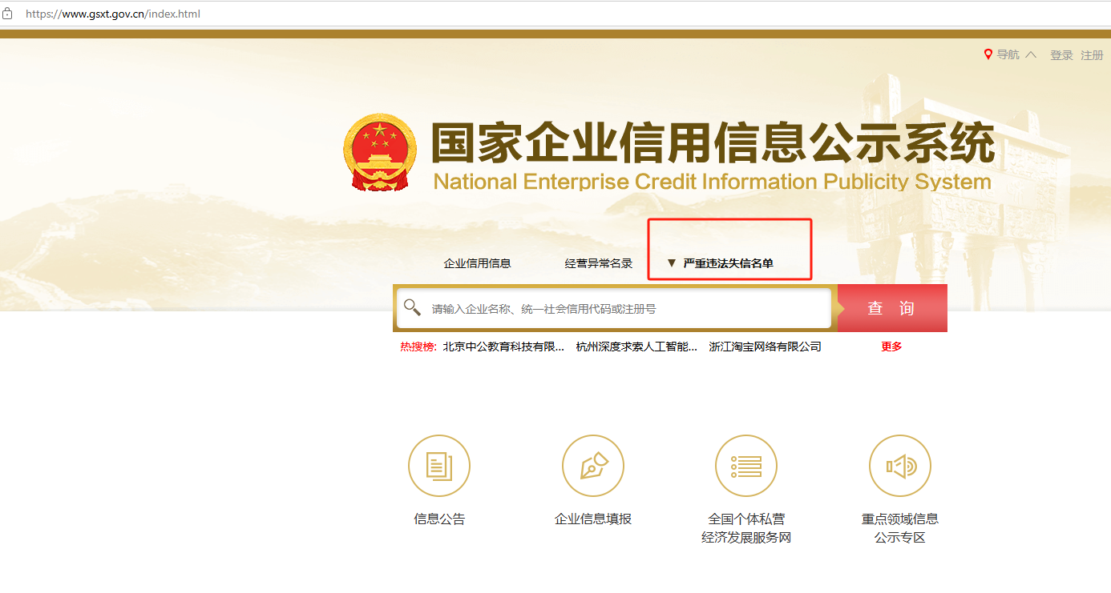

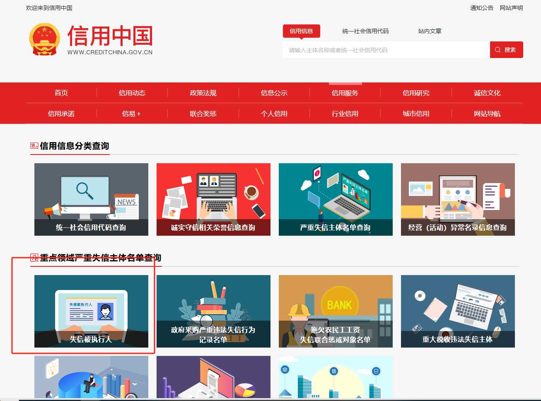

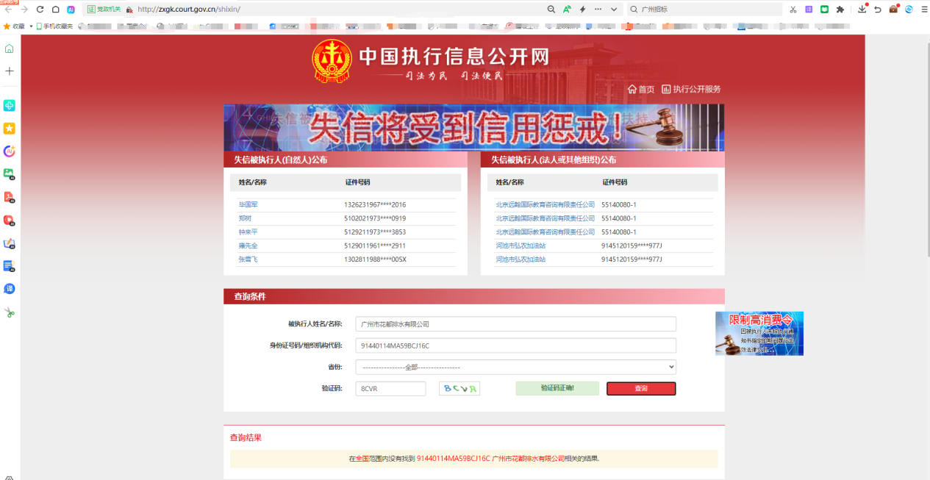

2.5格式4
投标单位声明函

广州城投综合能源投资经营管理有限公司 ：
关于贵公司2025年冬季冷站检修工程之2#、4#冷站膨胀水箱钢支架除锈防腐工程，我公司（企业）愿意参加竞选，并声明：
我方承诺在本次采购活动中不存在以下情况：（1）处于被责令停业或破产状态；（2）资产被重组、接管和冻结；（3）在投标活动中3年内有重大违法活动和涉嫌违规行为。
我方承诺在本次采购活动中，如有违法、违规、弄虚作假行为，所造成的损失、不良后果及法律责任，一律由我公司（企业）承担。
特此声明！
备注：1.本声明函必须提供且内容不得擅自删改，否则视为无效报价。
2.本声明函如有虚假或与事实不符的，作无效报价处理。

投标人名称（盖公章）：
法定代表人（负责人）或报价人授权代表（签名或盖章）：
日期：

2.6 投标人应具备投标人应具备以下任一资质：（1）建筑机电安装工程专业承包三级或以上资质；（2）钢结构工程专业承包三级或以上资质。

2.7.业绩情况一览表
项目名称： 项目编号：
序号 | 业主名称 | 项目名称 | 合同总价  （单位/万元） | 签约及完成时间 | 单位联系人及电话
注：投标人近3年内具有类似业绩证明，提供合同关键页复印件，包括但不限于项目名称、金额及实施内容、合同盖章、签订日期，加盖单位公章。

应标人全称（加盖公章）:

法定代表人或其应标人授权代表(签字)： 日 期： 年 月 日

2.8 格式5.拟投入本项目的项目负责人及团队成员情况表
2.6.1拟投入本项目的项目负责人情况表
姓名 |  |  | 出生年月 |  |  |  | 学历
职称 |  |  | 职务 |  |  |  | 从事本工作时间
毕业院校 |  |  | 毕业时间 |  |  |  | 专业
注册证书等级  和专业 |  |  |  |  |  |  | 证书编号
职称证专业 |  |  |  |  |  |  | 证书编号
参加过的项目情况
项目名称 |  | 合同金额 |  | 开、竣工时间 |  | 担任职务 |  | 发包人及联系电话

供应商名称（加盖公章）：
年 月 日

2.9 有效的安全生产许可证及专职安全员证书

2.10供应商认为需要提交的其他资料

三、技术方案（格式自拟）

附件2：评审办法
一、评审委员会
本次采购由采购人自行组建评审小组，评审小组成员由广州城投综合能源投资经营管理有限公司人员组成，确定5人的评审小组。
二、评分标准及程序
- 投标文件资格性、符合性审查
评审小组对各投标文件进行评审，评审包括资格性审查和符合性审查，出现不符合下列情形之一时，作无效参选处理。《资格性及有效性性审查表》如下：
投标人资格性及有效性审查表
项目名称：2025年冬季冷站检修工程之2#、4#冷站膨胀水箱钢支架除锈防腐工程
序号 | 评审类别 | 评审内容 | 备注
1 | 资格性审查 | 投标单位必须是具有独立承担民事责任能力的在中华人民共和国境内注册的法人或其他组织，提供营业执照或法人证书或民办非企业单位登记证书的盖章扫描件证明，且在有效期内。分支机构响应的，还须提供加盖总公司公章的总公司的营业执照（执业许可证）扫描件及总公司出具给分支机构的授权书。
2 | 资格性审查 | 投标人未被列入国家企业信用信息公示系统（www.gsxt.gov.cn)中严重违法失信企业名单，且未被列入“信用中国”网站（www.creditchina.gov.cn）失信被执行人名单（附查询结果截图并打印页面加盖公章）。
3 | 资格性审查 | 投标人没有处于被责令停业或破产状态，且资产未被重组、接管和冻结，声明在投标活动中3年内没有重大违法活动和涉嫌违规行为（附投标声明函）。
4 | 资格性审查 | 投标人应具备以下任一资质：（1）建筑机电安装工程专业承包三级或以上资质；（2）钢结构工程专业承包三级或以上资质。.
5 | 资格性审查 | 投标人近3年内具有类似业绩证明，提供合同关键页复印件，包括但不限于项目名称、金额及实施内容、合同盖章、签订日期，加盖单位公章。
6 | 符合性审查 | 投标文件按竞选文件的规定密封、盖章和签署；
7 | 符合性审查 | 投标文件按竞选文件规定的格式填写，内容无不全或关键字迹模糊、无法辩认情形；
8 | 符合性审查 | 对同一竞选项目未出现两个或以上的投标报价，且没声明哪个有效；
9 | 符合性审查 | 投标总报价不高于采购限价；
10 | 符合性审查 | 工期满足竞选文件要求的；
11 | 符合性审查 | 投标文件未附有采购人不能接受的条件；
12 | 符合性审查 | 投标文件未附有不符合竞选文件中规定的其他实质性要求。
13 |  | 有效的安全生产许可证（复印件盖章）
14 |  | 专职安全员须不具有有效的安全生产考核合格证（C类）或建筑施工企业专职安全生产管理人员安全生产考核合格证书（C3）
 |  | 评审结论（通过/不通过）
注：
- 投标人分栏中填写“√”表示该项符合招标文件要求，“×”表示该项不符合招标文件要求，“○”表示无该项内容；
- 经评标委员会审核后，出现一个“×”的结论为“不通过”，即按废标处理。
- 表中全部条件满足为“通过”，同意进入下一阶段评审。
- 如对本表中某种情形的评委意见不一致时，以评标委员会过半数成员的意见作为评标委员会对该情形的认定结论。
评委签名：
日 期： 年 月 日

- 评标方法
本项目采用经评审的最低价评标法，投标人在通过投标人资格审查和投标文件有效性审查（见附件2）后，各投标人按价格由低至高低的顺序依次排列，排名第一为第一中标候选人。采购人对中标人实行信用评价管理，中标后采购人将中标人纳入供应商管理系统，按项目对中标人的合同履约行为进行考核，具体按采购人供应商管理办法进行。

附件3 需求书
2025年冬季冷站检修工程之2#、4#冷站膨胀水箱钢支架除锈防腐工程
采购需求书
- 工程概况
2#、4#冷站膨胀水箱钢结构支架已经使用近20年，部分钢构件及其连接节点部位出现不同程度锈蚀，经专业机构初步评估，部分构件安全性及使用性不满足规范要求，需采取结构补强、构件更换、除防锈等措施。
水箱钢结构支架外形尺寸约长3m宽3m高6米，位于冷站25.6m高屋面上。

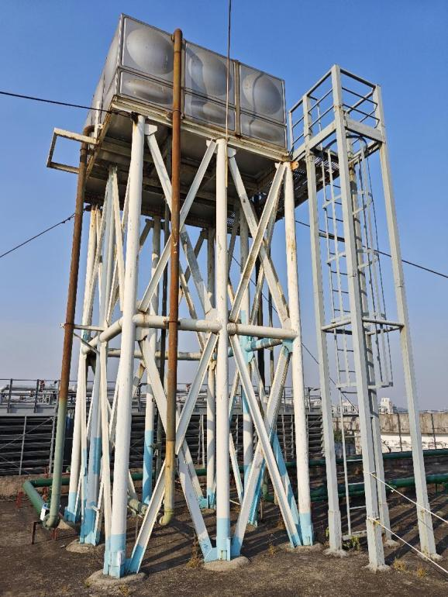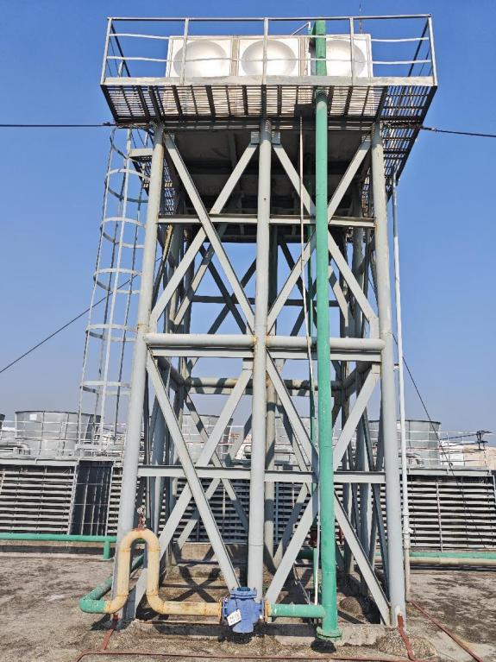
2#站钢支架 4#站钢支架

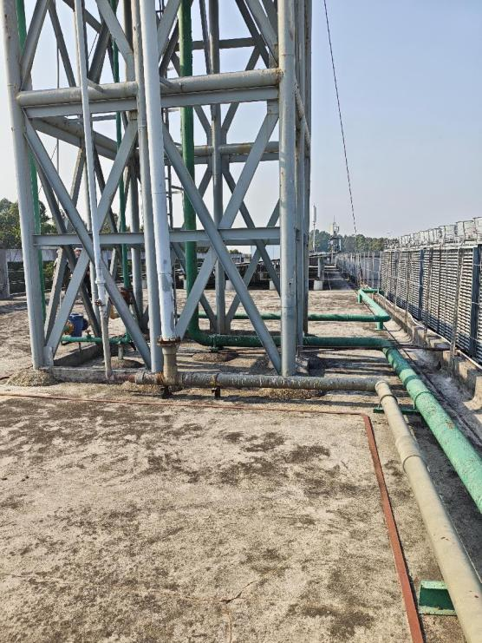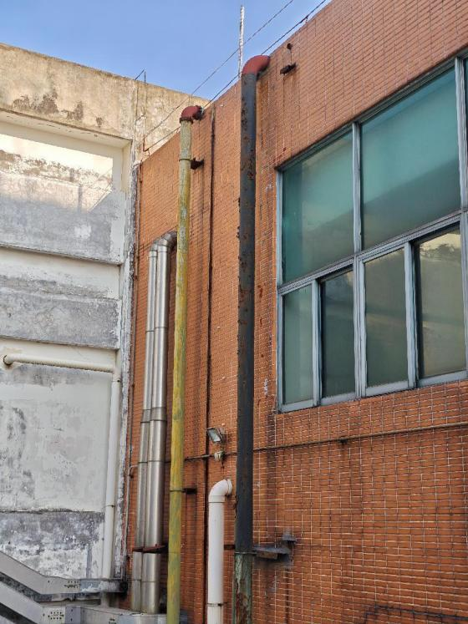
水箱管道

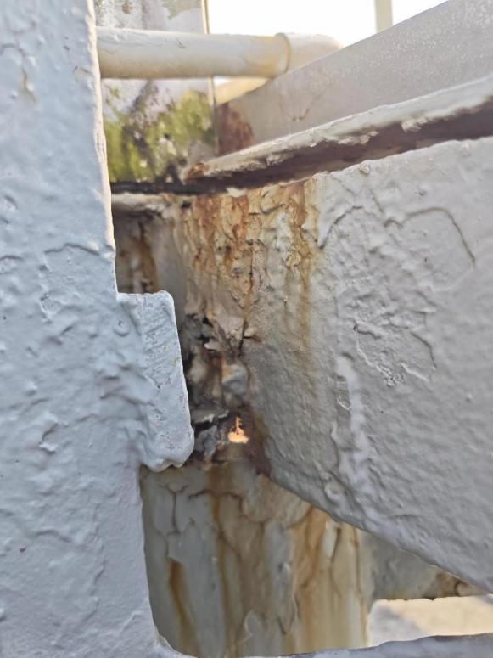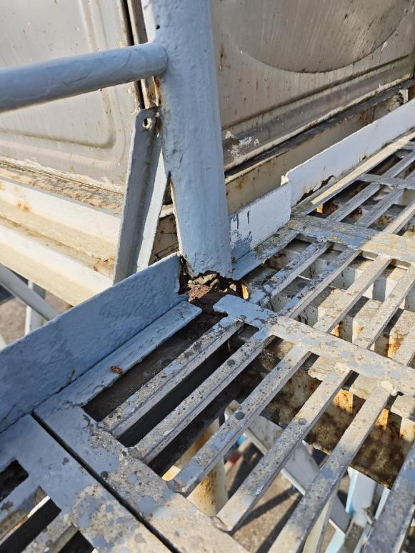
个别节点加固

- 改造内容
- 2#、4#冷站膨胀水箱钢结构支架整体除锈防腐（含爬梯、平台走道栏杆、水箱的管道阀门等，不含水箱），水箱底部增加10#槽钢支撑梁，个别锈蚀严重钢构节点加固。4#站支架增加爬梯，部分平台走道板拆除。
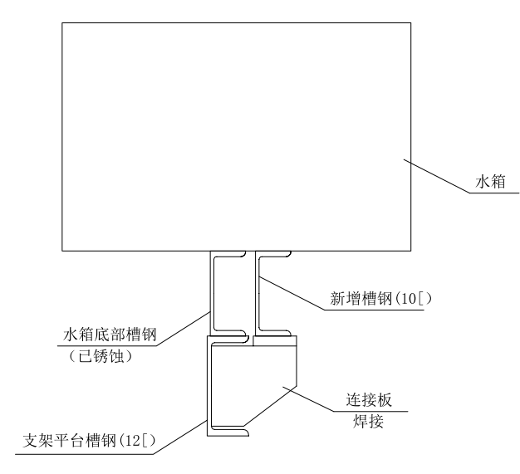
水箱底部增加槽钢做法示意图

- 工程量
序号 | 项目名称 | 项目特征 | 计量单位 | 工程量 | 备注
 | 2#站
1 | 钢结构打磨除锈 | 钢结构整体打磨除锈，动力工具打磨除锈，除锈级别 St2  除去金属表面上的油漆、锈皮、松疏氧化皮、浮锈等杂物 | m2 | 152
2 | 钢结构防腐 | 环氧底漆2遍 + 环氧云铁中间漆1遍+丙烯酸聚氨酯面漆2遍 | m2 | 152
3 | 槽钢安装 | 10#镀锌槽钢安装，焊接，含连接件  位于水箱底部，距地面高度约6m  表面刷防腐漆 | m | 24
4 | 节点加固 | 个别钢构节点锈蚀严重，需加固，加固方式焊接补强或增加加固件 | 项 | 1
5 | 脚手架 | 搭设施工用钢管脚手架  水箱钢支架外形尺寸约长3m宽3m高6米  含墙面水管脚手架 | 项 | 1
 | 4#站 |  | m2
6 | 钢结构打磨除锈 | 动力工具打磨除锈，级别 St2  除去金属表面上的油漆、锈皮、松疏氧化皮、浮锈等杂物 | m2 | 168
7 | 钢结构防腐 | 环氧底漆2遍 + 环氧云铁中间漆1遍+丙烯酸聚氨酯面漆2遍 | m2 | 168
8 | 槽钢安装 | 10#镀锌槽钢安装，焊接，含连接件  位于水箱底部，距地面高度约6m  表面刷防腐漆 | m | 24
9 | 节点加固 | 个别钢构节点锈蚀严重，需加固，加固方式焊接补强或增加加固件 | 项 | 1
10 | 钢爬梯 | 新增钢爬梯，高度约6m，样式参照现有  表面刷防腐漆 | 个 | 1
11 | 走道拆除 | 6m平台走道及栏杆拆除  保留的走道端头增加栏杆 | m | 8
12 | 地梁除锈 | 柱脚地梁包裹的水泥砂浆清理，钢结构打磨除锈，刷防腐漆，防水砂浆包裹  12#槽钢地梁 | m | 11
13 | 脚手架 | 搭设施工用钢管脚手架  水箱钢支架外形尺寸约长3m宽3m高6米  含墙面水管脚手架 | 项 | 1

- 材料要求
- 油漆参考品牌：电视塔、五羊、嘉宝莉、美涂士、三棵树、菊花牌。
- 油漆颜色由业主定，施工单位提供样板或色卡。
五、施工要求
1、安全第一，执行甲方的安全管理规章制度，办票作业。
2、施工方应充分勘察现场，对影响施工质量的潜在风险进行评估。
3、按程序办理相关手续，遵守相应的管理规定和要求。该项目涉及高空作业，必须按我司要求办理高空作业票方可施工。
5、进入施工现场必须遵守安全操作规程和安全生产纪律，特种作业人员必须持证上岗。
6、本项目施工在2#、4#冷站，未经甲方允许，不得对站内任何阀门进行开启或关闭操作，不得对任何设备进行启动或停车操作。
7、施工现场用电实行三相五线制和一机一闸一漏电措施。配电箱级电气设备的外壳施做可靠的接地保护。配电箱级配电柜的进出线，用卡子固定牢靠，并设有接地保护和工作零线的端子。
8、油漆涂装按自上而下，先里后外的顺序进行，涂装时应精心操作，涂层均匀一致，不允许有针孔、气泡、裂纹、脱落、流挂、漏涂等缺陷，要求面漆均匀、光亮、完整。涂装时就做好防护，不得污染周边设施。
9、涂料、涂装遍数和涂层厚度应符合规范要求，涂层干漆膜总厚度不应小于 200μm，每次涂装应在前一层涂膜实干后进行。
10、钢结构除锈防腐施工环境要求：温度宜为5℃-35℃，相对湿度须小于85％，露点温度3℃以上。大风、雨、雪、雾和较大风尘天气环境，杜绝施工。
11、除锈及每遍油漆涂装后，必须经甲方检查合格，才可进行下一道工序。
12、拆下来的钢构件由施工单位负责运至甲方仓库。
13、施工单位应负责对节点加固及水箱底部增加槽钢做法深化设计。
14、包建筑垃圾外运，完工后场地清理。
五、验收标准及质保期
1、标准
《建筑工程施工质量验收统一标准》（GB50300-2013）
《建筑钢结构防腐蚀技术规程》（JGJ/T251-2011）
《钢结构工程施工质量验收标准》GB 50205-2020
- 乙方采购的主材，须提供厂家合格证、检验证明、发货单、货运单、订货合同等证明文件，材料到达现场应通知甲方项目负责人现场检查查验，确认合格后方可安装使用。
3、质保期1年。
六、项目工期
工期30日历天。

